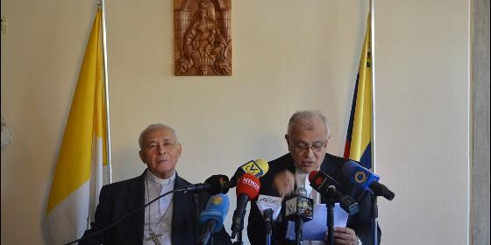
Monseñor Padrón y monseñor Porras

Contra la "profunda corrupción en todos los niveles del Gobierno"

Los obispos venezolanos denuncian la "extrema carencia de bienes" en el país

Comunicado "ante la gravísima situación que vive el país"
Redacción, 28 de abril de 2016 a las 16:42
Exhorta a los venezolanos a no caer en un estado de violencia, resignación y desesperanza pues consideran que es un grave peligro para la democracia
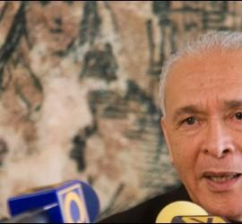
drón
"Nunca antes habíamos sufrido los venezolanos la extrema carencia de bienes y productos básicos para la alimentación y la salud, junto con otros males como el recrudecimiento de la delincuencia asesina e inhumana, el racionamiento inestable de la luz y el agua y la profunda corrupción en todos los niveles del Gobierno y la sociedad", inicia el comunicado, emitido el miércoles 27 de abril, por la junta directiva de la Conferencia Episcopal venezolana(CEV) que se expresó "ante la gravísima situación que vive el país, exhortando a los venezolanos a no caer en un estado de violencia, resignación y desesperanza pues consideran que es un grave peligro para la democracia.

El documento fue leído a la prensa por el presidente de la CEV, el arzobispo de Cumaná, monseñor Diego Padrón Sánchez, quien explicó que nunca antes los venezolanos habían pasado penurias tal como sucede en la actualidad.

Ante el referido panorama, el prelado invitó a los venezolanos a no caer en ningún tipo de provocación y que no se dejen llevar por la violencia.

"Queremos alertar al pueblo! Que no se deje manipular por quienes le ofrezcan un cambio de situación por medio de la violencia social. Pero tampoco por quienes le exhortan a la resignación ni por quienes le obligan con amenazas al silencio. ¡No nos dejemos vencer por las tentaciones! No caigamos en el miedo paralizante y la desesperanza, como si nuestro presente no tuviera futuro. La violencia, la resignación y la desesperanza son graves peligros para la democracia", sentenció.

Asegura que nunca los ciudadanos deben ser pasivos y conformistas, "sino sujetos conscientes de nuestra propia y calamitosa realidad; sujetos pacíficos, pero activos y, en consecuencia, actuar como protagonistas de las transformaciones de nuestra historia y nuestra cultura".

Invitó a todos los poderes públicos para que respeten al pueblo venezolano y sobre todo que escuchen con atención sus requerimientos y necesidades.

"Hacemos un llamado a todos los poderes públicos, en los diversos ámbitos de sus respectivas competencias, a que escuchen con respeto la voz del pueblo, las diversas expresiones de sus múltiples necesidades y sus justos reclamos", dijo.
Por otra parte, los obispos califican como moralmente inaceptable la práctica del "bachaqueo" y exigieron a estos ciudadanos no seguir aprovechándose de la carestía ajena.

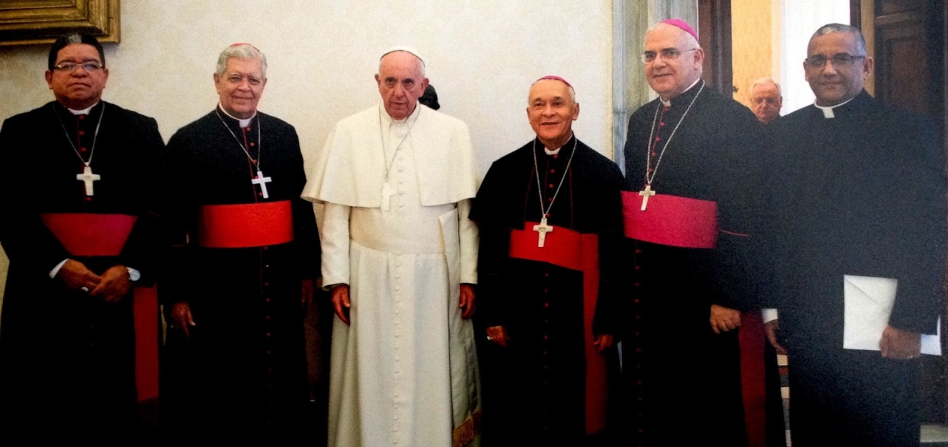

"Queremos hacer un llamado de atención a todos los que se aprovechan de la situación de escasez y carestía por la que atravesamos los venezolanos: a los que se dedican a especular con los precios, asaltando a los ciudadanos con la práctica del llamado "bachaqueo", como a quienes, abusando de su autoridad, exigen pagos que no les corresponden. Tal proceder es moralmente inaceptable y hace evidente la falta de valores éticos en sus vidas. Aprovecharse de la necesidad ajena para lucrarse es un crimen y un pecado mortal a los ojos de Dios, del cual tendrán que dar cuenta en algún momento", advirtió.

La Conferencia Episcopal Venezolana, exigió tanto a los líderes del oficialismo como los de la oposición para que expresen su seria preocupación por todo el pueblo, sin dejarse llevar por intereses partidistas y particulares.

"Es hora de demostrar que se está en una actitud de defensa del bien común y de los verdaderos intereses de cada uno de los ciudadanos de Venezuela", subrayó monseñor Padrón Sánchez.
Ante la crisis pidieron al gobierno favorecer todas las formas de ayuda a los ciudadanos y finalmente el arzobispo de Cumaná, aseguró que es indispensable preservar la sana convivencia y el respeto a la institucionalidad del país.

"El respeto a la institucionalidad es un compromiso y una obligación moral irrenunciable. Los Poderes Públicos deben respetarse entre sí y articularse a favor de la nación. Lo contrario, el irrespeto y la permanente confrontación entre ellos, va en detrimento de la posibilidad real de solucionar los problemas que nos afectan a todos".

Comunicado de la Presidencia de la Conferencia Episcopal Venezolana ante la gravísima situación del país

COMUNICADO DE LA PRESIDENCIA DE LA CONFERENCIA EPISCOPAL VENEZOLANA ANTE LA GRAVISIMA SITUACION DEL PAIS

1. Mediante un discernimiento espiritual, a la luz de la Palabra de Dios, los Obispos de Venezuela hemos orado y reflexionado acerca de la situación actual de nuestro país. Hacemos nuestras las angustias de nuestro pueblo del cual somos servidores. Nunca antes habíamos sufrido los venezolanos la extrema carencia de bienes y productos básicos para la alimentación y la salud, junto con otros males como el recrudecimiento de la delincuencia asesina e inhumana, el racionamiento inestable de la luz y el agua y la profunda corrupción en todos los niveles del Gobierno y la sociedad. La ideologización y el pragmatismo manipulador agudizan esta situación. Fruto del mencionado discernimiento son las ideas que ahora presentamos a la consideración de todos los ciudadanos de Venezuela.

2. En más de una ocasión, Jesús el Señor, manifestó su solidaridad con las personas sufrientes y que sentían alguna necesidad. Incluso llegó a sentir compasión ante aquella multitud que le había seguido para escuchar su mensaje. Fue cuando les pidió a sus discípulos que le dieran de comer a todos. El mismo Señor manifestó su solidaridad con ellos al multiplicar los panes y dar de comer a todos hasta la saciedad. Gesto de amor y de misericordia. (cf. Mt 14,14). Este hecho relatado por los evangelistas nos ilumina a todos nosotros miembros de la Iglesia para poder atender a quienes en nuestro país están sufriendo por las graves carencias de alimentos y medicinas, la violencia y la inseguridad. En este Año jubilar de la Misericordia, los pastores de la Iglesia en Venezuela queremos manifestar nuestra cercanía y acompañamiento a todos, y así motivar a los creyentes discípulos de Jesús a que reafirmen con gestos concretos la solidaridad entre todos como hermanos. A pesar de lo dramático de la situación, nuestro pueblo ha vivido con gran dignidad e incluso con respuestas alternativas de solidaridad. Estas nobles actitudes constituyen signos de esperanza. ¡El pueblo nos evangeliza!. ¡Sentimos "el gusto de ser pueblo"! (Cf Francisco, La alegría del Evangelio").

3. Queremos alertar al pueblo! Que no se deje manipular por quienes le ofrezcan un cambio de situación por medio de la violencia social. Pero tampoco por quienes le exhortan a la resignación ni por quienes le obligan con amenazas al silencio. ¡No nos dejemos vencer por las tentaciones! No caigamos en el miedo paralizante y la desesperanza, como si nuestro presente no tuviera futuro. La violencia, la resignación y la desesperanza son graves peligros para la democracia. Nunca debemos ser ciudadanos pasivos y conformistas, sino sujetos conscientes de nuestra propia y calamitosa realidad; sujetos pacíficos, pero activos y, en consecuencia, actuar como protagonistas de las transformaciones de nuestra historia y nuestra cultura. ¡El Evangelio nos reclama eficacia!. Hacemos un llamado a todos los poderes públicos, en los diversos ámbitos de sus respectivas competencias, a que escuchen con respeto la voz del pueblo, las diversas expresiones de sus múltiples necesidades y sus justos reclamos.

4. También queremos hacer un llamado de atención a todos los que se aprovechan de la situación de escasez y carestía por la que atravesamos los venezolanos: a los que se dedican a especular con los precios, asaltando a los ciudadanos con la práctica del llamado "bachaqueo", como a quienes, abusando de su autoridad, exigen pagos que no les corresponden. Tal proceder es moralmente inaceptable y hace evidente la falta de valores éticos en sus vidas. Aprovecharse de la necesidad ajena para lucrarse es un crimen y un pecado mortal a los ojos de Dios, del cual tendrán que dar cuenta en algún momento.

5. Tanto los líderes del oficialismo como los de la oposición deben expresar su seria preocupación por todo el pueblo, sin dejarse llevar por intereses partidistas y particulares. Es hora de demostrar que se está en una actitud de defensa del bien común y de los verdaderos intereses de cada uno de los ciudadanos de Venezuela.

6. El momento actual conlleva algunas exigencias que hemos de asumir todos a favor del bien común. Los dirigentes políticos, sociales, empresariales, gremiales y religiosos estamos llamados a dar testimonio tangible de responsabilidad y de compromiso de amor a nuestra patria.

7. El Gobierno debe favorecer todas las formas de ayuda a los ciudadanos. Es apremiante la autorización a instituciones privadas del país, como Cáritas y otros programas de diferentes confesiones religiosas, que no nos metemos en la diatriba política, sino que servimos directamente a los más necesitados, para que podamos traer alimentos, medicinas y otros insumos necesarios, provenientes de ayudas nacionales e internacionales, y organizar redes de distribución a fin de satisfacer las urgentes necesidades de la gente.

8. Es indispensable y justo preservar la sana convivencia. Las autoridades han de contribuir, con su discurso y sus acciones, a crear un clima de tranquilidad y paz social. Condenemos, como nos enseña Dios en el quinto mandamiento (Ex 20,13) toda forma de violencia, reñida siempre con el respeto a la vida. Denunciemos y condenemos los horrorosos "linchamientos", perpetrados en algunas ciudades, signo de la deshumanización en que han caído algunos ciudadanos. Todos los católicos tienen la tarea de fortalecer la solidaridad entre los vecinos y en las comunidades. Este es su primer y principal apostolado. Quienes estén integrados en los Consejos Comunales, tienen un instrumento útil para este propósito. Escuchemos al Papa Francisco: "vivan los conflictos en modo evangélico, volviéndolos ocasión de crecimiento y reconciliación".

9. El respeto a la institucionalidad es un compromiso y una obligación moral irrenunciable. Los Poderes Públicos deben respetarse entre sí y articularse a favor de la nación. Lo contrario, el irrespeto y la permanente confrontación entre ellos, va en detrimento de la posibilidad real de solucionar los problemas que nos afectan a todos. Concretamente, el Poder Ejecutivo y la Asamblea Nacional, a más de respetarse y actuar según su respectiva autonomía, reconociendo el papel que a cada uno le corresponde, están llamados a dar al pueblo ejemplo de "encuentro y diálogo" en favor de la convivencia nacional. En esta misma línea, deben buscar, de manera conjunta, soluciones, que el pueblo reclama, a problemas de vital importancia: la recuperación económica general del país, el desabastecimiento de alimentos y medicinas, la falta de electricidad y calidad de los servicios públicos, la violencia y la inseguridad, la seguridad social de los adultos mayores, el problema de los llamados presos políticos. La Ley de amnistía es un clamor nacional e internacional y una contribución a la distensión social. Desconocer a la Asamblea Nacional es desconocer y pisotear la voluntad de la mayoría del pueblo.

10. Todas las instancias de servicio de la Iglesia, diócesis, parroquias, institutos religiosos, asociaciones y grupos de apostolado, institutos educativos católicos, centros de reflexión, deben iluminar, con la Palabra de Dios y la Doctrina Social de la Iglesia, la situación concreta de cada región. Desde esta perspectiva, es imperativo seguir ofreciendo la acción decidida de la Caritas Nacional, diocesana y parroquial y las diversas acciones de la Pastoral Social. Es necesario "primerear" la caridad. Esta ha sido la lección imperecedera de la historia de la Iglesia. Todas nuestras comunidades eclesiales deben abrir un espacio, de modo que se conviertan en "casas de encuentro y diálogo" para quienes sincera y desinteresadamente buscan construir la paz. Todo esto lo sustentamos en la Palabra de Dios, la eucaristía, la oración y la caridad evangélicas.

11. En medio de las dificultades del presente y las sombras que oscurecen el porvenir, estamos invitados a ver y sentir el "paso" del Señor en medio de nosotros. Descubrirlo nos ayudará a actuar como "Testigos" del Resucitado y edificar en Venezuela el Reino de Dios, de justicia, amor y paz, sabiendo que "si el Señor no construye la casa en vano se cansan los albañiles" (Salmo 126) Para ello contamos con la intercesión de María de Coromoto, quien es Madre que nos acompaña y consuela y "estrella de la evangelización".

Con nuestra afectuosa bendición episcopal.

